CÔNG TY: ……………………………………………
ĐỊA CHỈ: ……………………………………………...
SỐ ĐIỆN THOẠI: …………………………………...

BẢNG BÁO GIÁ
Kính gửi: Bệnh viện Đại học Y Dược TP. Hồ Chí Minh
Địa chỉ: 215 Hồng Bàng, Phường 11, Quận 5, TP. Hồ Chí Minh
Theo công văn mời chào giá số ………./BVĐHYD-QTTN ngày / /2024 của Bệnh viện, Công ty chúng tôi báo giá như sau:
DANH MỤC MỜI CHÀO GIÁ |  |  |  |  | DỊCH VỤ CHÀO GIÁ
TT | Tên danh mục mời chào giá | Yêu cầu về cung cấp dịch vụ | Đơn vị tính | Số lượng | Đề xuất về cung cấp dịch vụ của nhà thầu | Đơn vị tính | Số lượng | Đơn giá (có VAT) (VND) | Thành tiền có VAT (VND) | Thông tin người liên hệ (tên, số điện thoại, email)
1 | Bảo trì và thay thế vật tư phụ kiện, phụ tùng cho hệ thống ống khí nén vận chuyển mẫu bệnh phẩm tự động (Hệ thống vận chuyển mẫu bệnh phẩm BP Atlas-Telecom pneumatic tube system) | Theo phụ lục đính kèm | 01 | Gói
- Yêu cầu báo giá:
- Báo giá này có hiệu lực …..⁽⁾ ngày kể từ ngày báo giá.
- Công ty cung cấp Bảng kê chi tiết giá của các linh kiện, phụ kiện theo Phụ lục đính kèm.
- Chúng tôi cam kết về đơn giá chào hàng bằng hoặc thấp hơn giá trên thị trường của cùng nhà cung ứng hoặc cùng chủng loại.
Ngày … tháng …. năm ….
ĐẠI DIỆN THEO PHÁP LUẬT
(Ký tên và đóng dấu)

PHỤ LỤC. YÊU CẦU VỀ CUNG CẤP DỊCH VỤ
I. Bảng kê chi tiết giá linh kiện, phụ kiện
STT | Danh mục hàng hóa | Ký mã hiệu | Nhãn hiệu | Năm sản xuất | Xuất xứ (quốc gia, vùng lãnh thổ) | Hãng sản xuất | Cấu hình, Đặc tính kỹ thuật cơ bản | Đơn vị tính | Khối lượng | Đơn giá (VND) | Thành tiền  (VND)
1 | Đai nhám cho hộp chuyển (Velcro rings) |  |  |  |  |  |  | Cái | 288
2 | Băng dính 2 mặt (Two side adhesive tape) |  |  |  |  |  |  | Cuộn | 03
3 | Cảm biến nhận biết carrier (OBS optical tube switch) |  |  |  |  |  |  | Cái | 04
4 | Thẻ từ RCI |  |  |  |  |  |  | Cái | 10
Tổng cộng
(Đã bao gồm thuế GTGT, các loại thuế khác, phí, lệ phí; chi phí vận chuyển lắp đặt, chi phí kiểm định, bảo hiểm, bảo hành, bảo trì, chuyển giao công nghệ và các chi phí liên quan khác (nếu có))

II. Yêu cầu kỹ thuật
1. Giới thiệu chung:
- Tên dự toán mua sắm: Cung cấp dịch vụ bảo trì và thay thế vật tư phụ kiện, phụ tùng cho hệ thống ống khí nén vận chuyển mẫu bệnh phẩm tự động (Hệ thống vận chuyển mẫu bệnh phẩm BP Atlas-Telecom pneumatic tube system) năm 2025.
- Địa điểm thực hiện: 215 Hồng Bàng, Phường 11, Quận 5, TP.HCM.
- Thời gian thực hiện hợp đồng: 13 tháng kể từ ngày hợp đồng có hiệu lực.
- Quy mô hệ thống vận chuyển mẫu bệnh phẩm BP Atlas - Telecom pneumatic tube system:
- Số lượng trạm: 5 trạm (03 trạm cửa trước/ trạm gửi và 02 trạm chuyên phòng xét nghiệm/ trạm nhận).
- Model: Bp-Atlas NW 110.
- Hãng Telecom – Hà Lan sản xuất.
- Máy thổi công suất 2,2 kW: 1 cái.
- Chiều dài khoảng 400 m, kích thước đường kính ống D110 mm.
- Số hộp chuyển mẫu (Carrier): 36 cái.
2. Mục tiêu công việc:
- Đảm bảo 100% hoàn thành công việc về: Bảo trì, xử lý sự cố và đảm bảo Hệ thống chuyển mẫu của bệnh viện được hoạt động ổn định, thông suốt.
- Đảm bảo 100% các nhân sự tham gia gói thầu có đủ kinh nghiệm, năng lực, chuyên môn đáp ứng thực hiện gói thầu.
- Đảm bảo 100% các nhân sự tham gia gói thầu đã hoàn thành đào tạo về an toàn lao động để thực hiện gói thầu.
3. Yêu cầu kỹ thuật:
3.1 Yêu cầu chung
a. Bảo trì, kiểm tra
- Bảo đảm hệ thống hoạt động ổn định.
- Thực hiện đúng quy trình kỹ thuật, đảm bảo an toàn.
- Việc bảo trì không ảnh hưởng đến hoạt động Bệnh viện.
- Trao đổi với nhân viên phụ trách của Bệnh viện về tình trạng của hệ thống.
- Phân tích, đánh giá, đưa ra biện pháp khắc phục cụ thể khi có phát hiện các dấu hiệu bất thường.
- Tư vấn hỗ trợ qua điện thoại 24/7.
- Đảm bảo có mặt tại Bệnh viện để xử lý sự cố trong vòng 4 giờ kể từ lúc nhận được thông báo.
- Chi phí nhân công kiểm tra khẩn cấp, sửa chữa, xử lý khi xảy ra sự cố đã bao gồm trong dịch vụ bảo trì.
- Số đợt bảo trì định kỳ: 06 lần/năm.
b. Vật tư phụ kiện, phụ tùng:
- Hàng hóa chào thầu phải mới 100%.
- Hàng hóa đảm bảo luôn có sẵn, trường hợp bị hư, lỗi trong thời gian 15 ngày kể từ khi đưa vào sử dụng, Nhà thầu phải đổi mới trong vòng 48 giờ.
- Hàng hóa được bảo hành tối thiểu 12 tháng kể từ ngày nghiệm thu.
- Tất cả các danh mục hàng hóa cần đáp ứng các tiêu chí sau:
- Hàng hóa phải có nguồn gốc xuất xứ rõ ràng (hãng sản xuất, nước sản xuất, năm sản xuất).
- Đóng gói đúng tiêu chuẩn nhà sản xuất.
3.2 Yêu cầu nội dung bảo trì bao gồm:
a. Thực hiện bảo trì, kiểm tra như sau:
- Máy tính điều khiển:
- Backup dữ liệu.
- Kiểm tra chức năng phần mềm cài đặt hoạt động.
- Kiểm tra các lỗi trên evenlog.
- Van điều chỉnh đa hướng (MSV):
- Vệ sinh bên trong van điều chỉnh đa hướng.
- Kiểm tra đường thoát khí van điều chỉnh đa hướng.
- Kiểm tra giá treo, ron cao su van điều chỉnh đa hướng.
- Kiểm tra hoạt động motor ở 3 chế độ: thổi, hút, và chờ.
- Kiểm tra 3 vị trí của van điều chỉnh đa hướng.
- Kiểm tra chức năng hút, thổi.
- Máy thổi khí:
- Mở máy thổi và vệ sinh bộ lọc.
- Kiểm tra motor khi đang hoạt động.
- Kiểm tra contactor và cầu ngắt.
- Kiểm tra cài đặt của rơ le nhiệt.
- Bộ chia 3:
- Vệ sinh bên trong bộ chia 3.
- Kiểm tra hở khí của bộ chia 3 khi hoạt động.
- Kiểm tra mối nối cố định bộ chia 3 với đường ống.
- Kiểm tra ống diverter khi di chuyển 3 vị trí.
- Kiểm tra các vị trí cố định ống, motor.
- Kiểm tra đúng các vị trí 1 - 2 - 3 của diverter.
- Kiểm tra hoạt động của motor.
- Kiểm tra chức năng của cảm biến OBS L/R hoạt động.
- Kiểm tra dây tiếp đất của diverter.
- Bộ lưu điện/ UPS:
- Tiến hành kiểm tra trực quan, làm sạch và hút bụi vỏ của Bộ lưu điện/ UPS. Đảm bảo môi trường tổng thể sạch sẽ, không có bụi và mảnh vụn.
- Kiểm tra tìm chất điện phân và bất kỳ dấu hiệu rò rỉ.
- Đo dòng sạc. Kiểm tra dây lỏng, cách điện bị cháy hoặc các dấu hiệu hư hỏng khác.
- Đo điện áp của từng ô hoặc khối của ắc quy.
- Kiểm tra điện áp và nội trở bằng thiết bị đo kiểm ắc quy. Cảnh báo và đề xuất giải pháp khắc phục khi điện áp giảm hoặc nội trở vượt mức quy định của nhà sản xuất.
- Kiểm tra hoạt động tổng thể của Bộ lưu điện/ UPS.
- Tủ điện điều khiển:
- Vệ sinh hút bụi.
- Kiểm tra tiếp xúc và nhiệt độ các vị trí đấu nối.
- Kiểm tra mạch điều khiển, động lực.
- Kiểm tra đánh giá tình trạng tất cả các thiết bị điện liên quan hệ thống.
- Trạm Saturn:
- Vệ sinh bên trong trạm.
- Kiểm tra hở khí khi trạm hoạt động.
- Kiểm tra các mối nối đầu ống phía trên và dưới trạm Saturn.
- Kiểm tra sự di chuyển của carousel trạm Saturn.
- Kiểm tra các mối nối vị trí cố định trạm, motor, kiểm tra đầu nối Sensor.
- Kiểm tra các vị trí của carousel.
- Kiểm tra hoạt động của motor điều khiển carousel.
- Kiểm tra hoạt động của cửa sổ.
- Kiểm tra dây tiếp đất nối vào trạm.
- Kiểm tra chức năng của sensor OBS-L/R.
- Kiểm tra chức năng của sensor OBS-OF.
- Kiểm tra chức năng của sensor OBS-PD.
- Kiểm tra chức năng của các phím trên bàn phím.
- Kiểm tra hoạt động của các LED chỉ thị.
- Trạm Zos (send or reveive):
- Vệ sinh hút bụi bên trong trạm.
- Kiểm tra ron cao su ở khung che trạm.
- Kiểm tra sự di chuyển của tấm giữ khối bánh xe.
- Kiểm tra di chuyển của bánh xe cao su.
- Kiểm tra bánh xe cao su.
- Kiểm tra motor.
- Kiểm tra các vị trí cố định bằng ốc, các mối nối motor.
- Kiểm tra dây tiếp đất nối trạm.
- Kiểm tra chức năng của sensor OBS-L/R.
- Kiểm tra chức năng của sensor OBS-PD.
- Hộp chuyển mẫu (Carrier):
- Kiểm tra độ mòn của đai nhám hộp chuyển mẫu.
- Kiểm tra thẻ từ trên hộp chuyển.
- Kiểm tra chức năng của thẻ từ.
- Kiểm tra chức năng đóng mở của nắp hộp chuyển mẫu.
- Kiểm tra mối nối cố định nắp và thân ống.
- Ống dẫn hộp chuyển mẫu D110:
- Kiểm tra các mối nối đầu ống.
- Vệ sinh bên trong lòng ống.
- Ống dẫn lắp đặt ngoài trời có cách nhiệt dày 2,5 cm, tráng nhôm. Thay mới cách nhiệt nếu phát hiện hư hỏng.
Đối với các nội dung kiểm tra: thực hiện theo định kỳ, đảm bảo kiểm tra, khắc phục các lỗi để hệ thống hoạt động tốt. Nếu phát sinh vấn đề hoặc có dấu hiệu bất thường, báo cáo với chủ đầu tư, đề xuất biện pháp xử lý, khắc phục.
b. Thay thế vật tư hao mòn định kỳ 04 lần/năm và thay thế vật tư phụ tùng đã hư hỏng như sau:
Stt | Tên vật tư | Hình ảnh tham khảo | Số lượng
1 | Đai nhám cho hộp chuyển (Velcro rings)  - Chất liệu nhựa dạng đai dán  - Kích thước: đảm bảo tương thích hệ thống vận chuyển mẫu bệnh phẩm BP Atlas -Telecom pneumatic tube system, phù hợp cho hộp chuyển NW110  - Khổ rộng: 20 mm  - Hàng mới 100%  - Tương thích với hệ thống vận chuyển mẫu bệnh phẩm BP Atlas -Telecom pneumatic tube system | 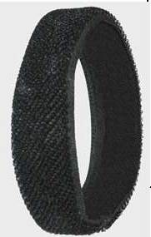 | 288 cái
2 | Băng dính 2 mặt (Two side adhesive tape)  - Kích thước: dạng cuộn dài 33 mét, rộng 19 mm  - Hàng mới 100%  - Phù hợp với đai nhám cho hộp chuyển (Velcro rings) và tương thích với hệ thống vận chuyển mẫu bệnh phẩm BP Atlas -Telecom pneumatic tube system |  | 03 cuộn
3 | Cảm biến nhận biết carrier (OBS optical tube switch)  - Tương thích với hệ thống vận chuyển mẫu bệnh phẩm BP Atlas -Telecom pneumatic tube system | 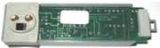 | 04 cái
5 | Thẻ từ RCI  - Tương thích với hệ thống vận chuyển mẫu bệnh phẩm BP Atlas - Telecom pneumatic tube system | 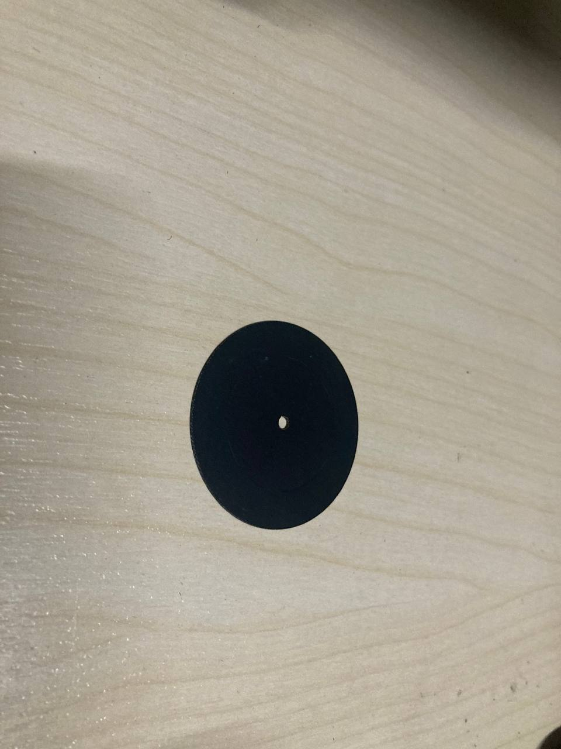 | 10 cái
- Lắp đặt đúng hướng dẫn, đáp ứng các yêu cầu kỹ thuật của nhà sản xuất, đáp ứng an toàn khi đưa vào sử dụng.
- Nhà thầu cung cấp các phương tiện để thực hiện việc lắp đặt đáp ứng yêu cầu an toàn và chất lượng công việc.
- Thực hiện che chắn khu vực lắp đặt để tránh bụi bẩn và làm ảnh hưởng đến các khu vực khác. Thực hiện dọn dẹp, vệ sinh sạch sẽ hàng hóa và khu vực sau khi hoàn thành công việc.
- Báo cáo tình trạng trước và sau khi lắp đặt. Trước khi thực hiện công việc, nhà thầu phải che chắn bảo vệ tài sản, kiểm tra tình trạng các thiết bị, trần, tường, toàn bộ cơ sở vật chất … xung quanh khu vực thi công. Báo cáo hư hỏng (nếu có) cho nhân viên bệnh viện xác nhận. Sau khi hoàn thành lắp đặt, nhà thầu kiểm tra, vận hành thiết bị và bàn giao cho nhân viên bệnh viện.
3.3 Tần suất thực hiện công việc:
Công việc  bảo trì | Lần 1 | Lần 2 | Lần 3 | Lần 4 | Lần 5 | Lần 6
Công việc bảo trì định kỳ | x | x | x | x | x | x
Thay thế vật tư phụ tùng (Cảm biến nhận biết carrier -OBS optical tube switch  Thẻ từ RCI) | - Cảm biến nhận biết carrier: 04 cái  - Thẻ từ RCI: 10 cái
Thay thế vật tư hao mòn  (Đai nhám cho hộp chuyển -Velcro rings, băng dính 2 mặt -Two side adhesive tape) | Định kỳ 03 tháng/ lần (04 lần/ năm)  Vật tư hao mòn 01 lần thay thế:  - Đai nhám: 72 cái  - Băng dính 2 mặt: 1 cuộn
3.4 Yêu cầu về nhân sự
- Tối thiểu 01 kỹ sư ngành điện/ điện tử/ tự động hóa hoặc kỹ sư y sinh và được đào tạo, huấn luận về hệ thống vận chuyển mẫu bệnh phẩm BP Atlas -Telecom pneumatic tube system để giám sát, thực hiện công việc và phối hợp với nhân viên Bệnh viện.
3.5 Yêu cầu khác
- Bảo trì kết hợp đánh giá tình trạng hệ thống cũng như tất cả các phụ kiện, vật tư và thiết bị.
- Cung cấp Báo cáo sau mỗi đợt bảo trì bao gồm: danh mục công việc đã thực hiện, hình ảnh minh chứng, kết quả phân tích, đánh giá và trích xuất lỗi của hệ thống, đề xuất và giải pháp khắc phục cụ thể khi có phát hiện các dấu hiệu bất thường.
- Chi phí nhân công kiểm tra khẩn cấp, sửa chữa, xử lý khi xảy ra sự cố đã bao gồm trong dịch vụ bảo trì.
- Nhà thầu đảm bảo hệ thống hoạt động ổn định và liên tục. Chịu trách nhiệm thay thế, khắc phục, sửa chữa những hư hỏng do Nhà thầu gây ra, những hư hỏng do trước đó không cảnh báo, không báo cáo, không đề xuất bằng chi phí của Nhà thầu. Trường hợp xử lý sự cố trong thời gian bảo hành, Nhà thầu phải bố trí nhân sự trong vòng 4 giờ kể từ lúc nhận thông báo qua điện thoại của bệnh viện để thực hiện công việc.
- Nhà thầu phải thực hiện công việc theo lịch sắp xếp của Bệnh viện (kể cả ngoài giờ hành chính, thứ 7, chủ nhật, ngày nghỉ, lễ).
- Nhà thầu chịu hoàn toàn trách nhiệm và bồi thường thiệt hại về hậu quả do nhân viên của nhà thầu gây ảnh hưởng đến tài sản của Bệnh viện.
- Trang bị đầy đủ, đồng phục công ty, bảng tên, phương tiện bảo hộ lao động.
- Chấp hành nghiêm tất cả các yêu cầu về an ninh, trật tự, an toàn vệ sinh lao động và phòng cháy chữa cháy trong quá trình làm việc tại bệnh viện. Chịu hoàn toàn trách nhiệm về bất cứ sự cố, tai nạn liên quan đến quá trình làm việc.
- Tác phong làm việc lịch sự, hòa nhã trong Bệnh viện.
- Nhà thầu thực hiện công việc dưới sự giám sát, hướng dẫn của nhân viên Bệnh viện. Nếu vi phạm, nhân sự đó phải lập tức rời khỏi bệnh viện và không được tiếp tục công việc tại Bệnh viện.

: khuyến cáo tối thiểu 06 tháng kể từ ngày chào giá.

